**Lab 6.2: Khởi tạo API request POST**

**I/ Yêu cầu:** Khởi tạo API request POST cho các API được cho bên dưới.

URL: <https://simple-tool-rental-api.glitch.me>

1. **Register a new API client**

**POST /api-clients**

The request body needs to be in JSON format.

| **Name** | **Type** | **In** | **Description** |
| --- | --- | --- | --- |
| clientName | string | body | Specifies the name of the API client. |
| clientEmail | string | body | Specifies the email address of the API client. |

1. **Create a new order**

**POST /orders**

**Parameters**

| **Name** | **Type** | **In** | **Description** |
| --- | --- | --- | --- |
| Authorization | string | header | Specifies the bearer token of the API client. |
| toolId | integer | body | Specifies the tool id. |
| customerName | string | body | Specifies the name of the customer. |
| comment | string | body | Optional. Specifies a comment. |

Example request body:

{

"toolId": 1643,

"customerName": "John Doe"

}

**II/ Hướng dẫn:**

**1)** Kích dấu **+** để thêm mới một tab cho request mới.

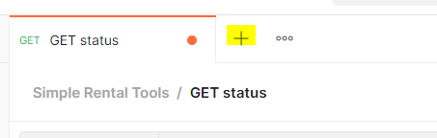

 Trong tab mới

1. Thiết lập request HTTP là POST.
2. Nhập vào link với url: <https://simple-tool-rental-api.glitch.me>/orders
3. Chuyển tới tab Body

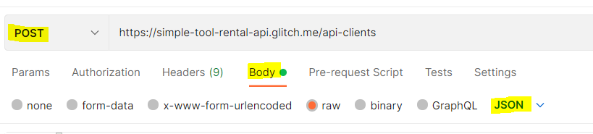

**3.** Trong tab Body,

1. Kích chọn raw
2. Chọn JSON

**4.** Copy và paste chỉ một user từ kết quả request trước như bên dưới. Đảm bảo rằng mã đã được sao chép chính xác với các dấu đóng mở. Thay đổi giá trị của “clientName” và “clientEmail” và đặt theo bất kỳ tên nào bạn muốn.

{

   "clientName": "Postman",

   "clientEmail": "valentin@example.com"

}

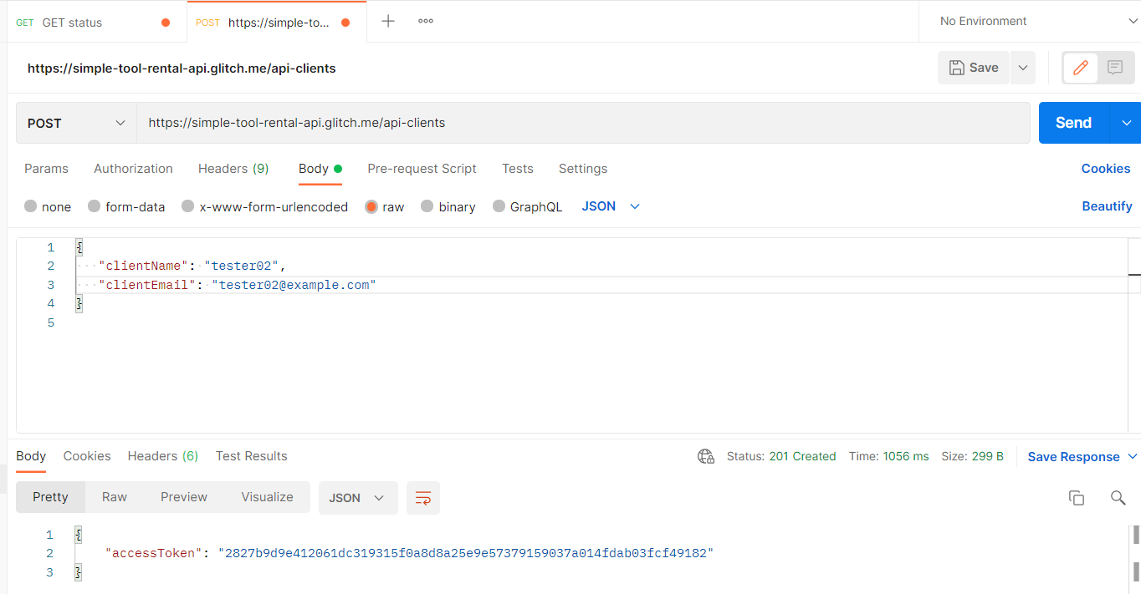

**\*Chú ý:** Request POST nên đúng định dạng để đảm bảo dữ liệu được yêu cầu sẽ được tạo